平行四边形中的最值问题作业

A1．如图，四边形中，，，，点*M*，*N*分别为线段，上的动点（含端点，但点*M*不与点*B*重合），点*E*、*F*分别为、的中点，则长度的最大值为（    ）．

A．3 B． C．4 D．2

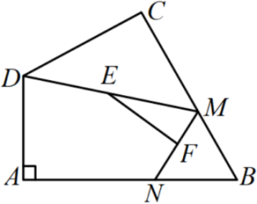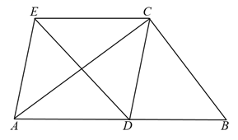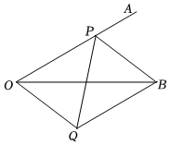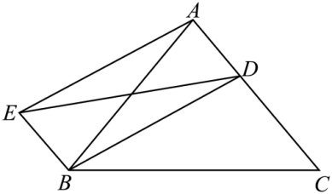

A2.如图，在中，，，，为上的动点，连接，以、为边作平行四边形，则长的最小值为（    ）

A． B． C． D．

A3.如图，∠*AOB*＝30°，*OB*＝4，点*P*为射线*OA*上任意一点，连接*PB*．以*PO*、*PB*为邻边作平行四边形*POQB*，连接*PQ*，则线段*PQ*的最小值为_____．

A4.如图，在中，，，*D*为*AC*上一动点，连接*BD*，以*AD*，*BD*为邻边作连接*DE*，则*DE*长的最小值为______．

A5.如图，矩形*ABCD*中，∠*BOC*＝120°，*BD*＝12，点*P*是*AD*边上一动点，则*OP*的最小值为（）

A．3 B．4 C．5 D．6

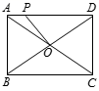 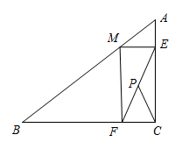

A6.如图，在直角三角形中，，，，点是边上一点（不与点，重合），作于点，于点，若点是的中点，则的最小值是_______

B7.如图，在菱形*ABCD*中，∠*A*＝120°，*AB*＝2，点*E*为*BC*的中点，*P*为对角线*BD*上的一个动点，分别连接*PE*、*PC*，则*PE*+*PC*的最小值＝_____________．

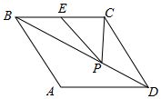 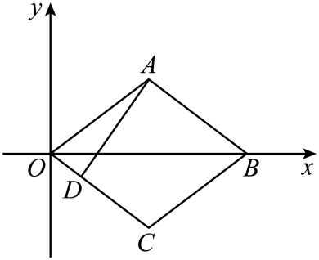 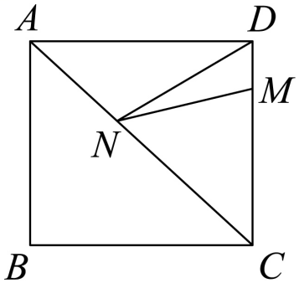

B8.如图，在平面直角坐标系中，菱形的顶点*A*的坐标为，点*B*在*x*的正半轴上，点*D*是边上的一点，点*E*在直线上，连接，则的最小值为__________．

B9.如图，正方形的边长为8，在上，且，是上一动点，则的最小值为(    )

A．6 B．8 C．10 D．12

C10.如图所示，长方形中，，，，点为上的任意一点（可与、 重合），分别过、、作射线的垂线，垂足分别为、、，则的最小值为___________．

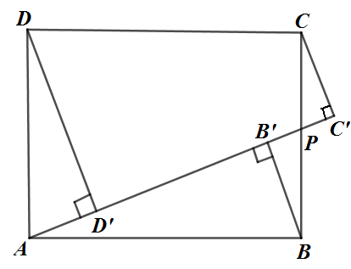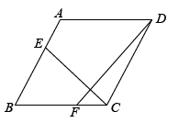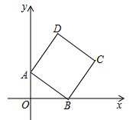

C11.如图，在菱形中，，，点*E*和点*F*分别在边和边上运动，且满足，则的最小值为_______．

C12.如图，正方形的边长为，顶点在轴上，顶点在轴上，则的最大值是_________．